Новосибирская область, Новосибирский район, р.п. Краснообск
КОНКУРС ЭКОЛОГИЧЕСКИХ ПРОЕКТОВ
«ВОЛОНТЕРЫ МОГУТ ВСЕ»
Номинация – «Мусор - угроза или вторая жизнь»

Коллективная работа
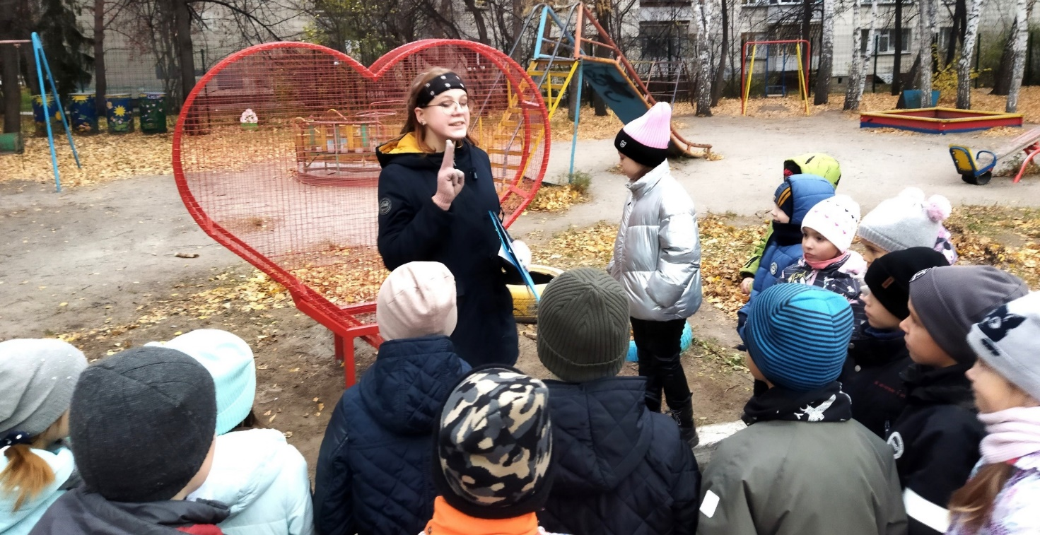
СЕРДЦЕМ С ПРИРОДОЙ

Исполнители: Апарцева Яна, 10 кл., Коротких Надежда, 10 кл., Попова Мария, 9 кл., Чигрина Диана, 10 кл.

Муниципальное бюджетное учреждение дополнительного образования
Новосибирского района «Станция юных натуралистов», Объединение «Хочу всё знать!»
Руководитель: Попова Татьяна Владимировна, педагог дополнительного образования МБУДО НР «СЮН», 8-983-124-89-57

2022

Содержание

Паспорт проекта | 3
Введение………………………………………………………………... | 4
- Реализация проекта……………………………………………... | 7
- Подготовительный этап …………………………………. | 7
2.2 Практический этап реализации проекта………………… | 12
Заключение……………………………………………………………... | 18
Информационное сопровождение и перспективы развития проекта | 19
Ссылки к проекту
https://vk.com/nrsun?w=wall-102034245_1384%2Fall
https://vk.com/nrsun?w=wall-102034245_1377%2Fall

Паспорт проекта
Полное название проекта | Сердцем с природой
Авторы | Апарцева Яна, 10 кл., Коротких Надежда, 10 кл., Попова Мария, 9 кл., Чигрина Диана, 10 кл.
Организация заявитель, полный почтовый адрес, моб тел, эл почта, ФИО руководителя проекта | МБУДО НР "Станция юных натуралистов", МБУДО НР "СЮН", пгт Краснообск, 71, Краснообск, Новосибирская обл., 630501, 8 (383) 348-58-69  syun@edunor.ru  Попова Татьяна Владимировна - руководитель
Цель проекта | создание условий в Краснообске для вовлечения жителей в простые действия для сохранения природы с помощью серии арт объектов
Задачи | - создать и разместить на территории Станции юннатов два заметных объекта для эко просвещения;  - записать видео-экскурсию для самостоятельного знакомства с объектами, доступную в интернет по QR коду;  - провести 4 презентации проекта «Сердцем с природой» для школьников Краснообска.
Целевая аудитория | Жители Краснообска, проходящие через территорию Станции юннатов, школьники, посетители экскурсий на Станции юннатов.
Сроки реализации | Сентябрь 2021-сентябрь 2022
География | Посёлок Краснообск
Краткое описание и механизмы реализации | Проект – «Сердцем с природой» - это уникальная серия арт объектов для привлекательного эко просвещения и вовлечения жителей Краснообска в заботу о природе.
Ожидаемые (достигнутые) результаты (количественные, качественные) | Количественные результаты. В рамках проекта будет проведена презентация для 120 учащихся школ Краснообска с педагогами.  Качественные результаты. В результате реализации проекта в Краснообске появится центр притяжения, куда захотят приходить люди, делать фото, делиться с друзьями знаниями об экологии. Объекты будут видеть по несколько сот человек в день.  Увеличится вовлеченность людей в эко тему. В Краснообске появится возможность в любое время дня сдавать макулатуру и крышечки.  После завершения проекта созданные объекты будут «работать». В Дни открытых дверей только на Станцию юннатов приходит 250-350 человек. Педагоги Станции ведут занятия с 1580 учащимися, для них можно провести экскурсии. В перспективе видим установку стенда «Эко альтернативы», прототип которого представлен на фестивале Экомир 05.06.21 в Зоопарке.
Привлечённые партнёры проекта (органы власти, СМИ, комм., образоват, науч., обществ орг.) | АО «Папин цех» (руководитель Байборин Олег Сергеевич) – исполнитель арт объектов.  ООО «Тайгер Сибирь» (Арбатский Павел Олегович - руководитель проектов Тайгер- Сибирь) – информационная поддержка по составу макулатуры, подходящей для переработки. Готовы забирать макулатуру, возможные изготовители куба для макулатуры.  Социально-экологический проект "Доброе дело " – готовы забирать макулатуру.  Проект «Сердечные крышечки» (Великий Новгород) - Вера Кузьмина (автор проекта)  МБОУ Краснообская СОШ №1 (Кулакова Татьяна Алексеевна, зам директора).  МКОУ Краснообская СОШ №2 (Замоковенко Марина Леонидовна, зам директора).  МАОУ Лицей №13 (Вагина Елена Анатольевна, зам директора).  МАОУ «Гимназия Краснообская» (Пластун Мария Александровна, директор).  ОООС «Пчела» (Артамонова Ульяна – президент, блогер) – освещение в соцсетях.  Сетевое издание «Краснообские вести» (Инна Дорн – редактор) – освещение в СМИ.  Канал «Сибирский наблюдатель» (Валерий Котельников) – освещение в СМИ.  Алёна Ланская, «Умникум ТВ», МБОУ Краснообская СОШ №1.
Мультипликативность | Такой проект может повторить любой педагог и группа школьников в своём районе, в школе или на Экостанции.
Приложения (ссылки, благодарности, фото не более 5, сценарии) | - https://vk.com/nrsun?w=wall-102034245_1384%2Fall  - https://vk.com/nrsun?w=wall-102034245_1377%2Fall  - Отраслевой журнал «Вестник», 9 декабря, «От домиков для белок до «сердечных» арт-объектов», https://vk.com/vestnikstroy?w=wall-197898211_903  - «Российское образование», https://vk.com/publicobrazovanierossii?w=wall-199592357_918 «От домиков для белок до «сердечных» арт-объектов»,

Введение
Проект – «Сердцем с природой» - серия арт объектов для привлекательного эко просвещения и вовлечения жителей Краснообска в заботу о природе.
Проблема – недостаток возможностей в Краснообске для удобной сдачи макулатуры и массового привлекательного эко просвещения населения.
Актуальная задача – если заинтересовывать людей идеями сохранения природы ненавязчиво и с удовольствием, делать так, чтобы им самим было приятно и удобно разделять отходы, то это поможет в решении комплексной проблемы экологического просвещения.
Цель – создание условий в Краснообске для вовлечения жителей в простые действия для сохранения природы с помощью серии арт объектов.
Задачи:
- создать и разместить на территории Станции юннатов два заметных объекта для эко просвещения;
- записать видео-экскурсию для самостоятельного знакомства с объектами, доступную в интернет по QR коду;
- провести 4 презентации проекта «Сердцем с природой» для школьников Краснообска.
Ожидаемые результаты:
Количественные результаты. В рамках самого проекта будет проведена презентация для 120 учащихся школ Краснообска с педагогами.
Качественные результаты. В результате реализации проекта в Краснообске появится центр притяжения, куда захотят приходить люди, делать фото, делиться с друзьями знаниями об экологии. Объекты будут видеть по несколько сот человек в день.
Увеличится вовлеченность людей в эко тему. В Краснообске появится возможность в любое время дня сдавать макулатуру и крышечки.
После завершения проекта созданные объекты будут «работать». В Дни открытых дверей только на Станцию юннатов приходит 250-350 человек. Педагоги Станции ведут занятия с 1580 учащимися, для них можно провести экскурсии. В перспективе видим установку стенда «Эко альтернативы», прототип которого представлен на фестивале Экомир 05.06.21 в Зоопарке.
Благополучатели: дети с нарушением здоровья получат большую помощь от крышечек, юннаты получат помощь от макулатуры на проекты.
Новизна проектной идеи заключается в создании центра притяжения, экологических объектов, которые сами привлекают к себе внимание.
География проекта – посёлок Краснообск (территория станции юннатов) – объекты, Краснообск и Новосибирская область - экскурсанты.
Охват проекта – 100-150 человек на начальном этапе и до 1000 в целом.
Социальная значимость – повышение экологической культуры жителей Краснообска и гостей Станции юннатов.
Сроки реализации проекта: сентябрь 2021 г. - сентябрь 2022 г.
2. Реализация проекта.
2.1 Подготовительный этап
Календарный план реализации проекта
№ | Наименование мероприятия | Дата (период) проведения | Результат
1. | Закупка материалов, заказ изготовления объектов. | 18.07-30.07 | Изготовитель имеет на руках все материалы, чётко понимает техническое задание, приступает к изготовлению объектов.
2. | Подготовка макета оформления куба | 18.07-30.07 | Макет оформления готов и передан на печать.
3. | Изготовление арт объектов | 01.08-31.08 | Изготовлен орт объект для сбора крышечек и куб для сбора макулатуры.
4. | Монтаж и оформление объектов | 01.09-10.09 | Объект установлены на территории Станции юннатов и оформлен куб. В установке арт объекта и куба приняло участие 7-10 человек (местные жители, сотрудники станции юннатов). Процесс установки снят на видео. Участники проекта дали интервью для средств массовой информации.
5. | Переговоры со школами и согласование графика экскурсий по арт объектам. | 01.09-10.09 | Составлен график презентаций с представителями администрации 4 школ посёлка.
6 | Публикация статей о социально-экологической акции по сбору крышечек и о пользе сбора макулатуры, о предстоящем открытии арт объектов. | 01.09-30.09 | Опубликовано 4-6 статей в соц сетях об арт объекте и его авторах, социально-экологической акции по сбору крышечек и её истории, о кубе для макулатуры, пользе вторичного использования отходов.
7. | Презентации арт-объектов, оформление статей. | 10.09-30.09 | Проведено 4 презентации для 30 школьников каждая в присутствии репортёров, написаны статьи в СМИ.
8 | Создание видео экскурсии по эко объектам Станции юннатов | 01.02-10.03 | Видео экскурсия выложена в сети интернет и доступна по ссылке и QR коду.

Ситуация на момент начала проекта.
Педагоги и обучающиеся Станции юных натуралистов в Краснообске проводят эко проекты, пишут статьи, занимаются эко просвещением. Анкетирование показало, что не более 25% населения Краснообска пользуются экобаками для раздельного сбора отходов. Более 50% считают, что бумажные стаканчики и тетрапаки можно сдавать в макулатуру. Сдавать макулатуру в Краснообске сейчас можно в контейнеры «Тайгер Сибирь», но их маленькие круглые отверстия не дают поместить в бак коробки или пачку газет, это не удобно. С марта 2021 года Станция стала организовывать сборы макулатуры в определённые дни. Населению это тоже не удобно.
У сбора макулатуры есть серьёзные ограничения по пожарной безопасности, поэтому образовательные организации проводят разовые акции. Для хранения макулатуры нужно отдельное помещение или несгораемый контейнер, стоящий на определённом расстоянии от здания. О разовых акциях знают только семьи школьников. Большинство людей и предпринимателей просто выбрасывают бумагу и картон в баки ТБО и КГО. Опыт проведения акций по сбору макулатуры на Станции юннатов показал, что за неделю юные натуралисты и жители, откликнувшиеся на объявления, приносят 60-70 кг. Эта макулатура портит внешний вид крыльца, мокнет под дождём и снегом, качество сырья портится. Плотность сдаваемой макулатуры маленькая, объём большой, для накопления такого объёма, за которым может приехать вывозящая компания нужно большое помещение. В железный куб можно будет собирать 200-400 кг макулатуры за 3-6 месяцев. А если активно привлекать людей к сдаче, то и быстрее. Привычка сдавать макулатуру в переработку может для кого-то стать первым шагом к заботе о природе.
Станция юннатов - поселковый координатор сбора пластиковых крышечек, сейчас их нужно заносить внутрь в рабочее время, что тоже не всем удобно.
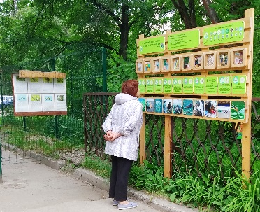
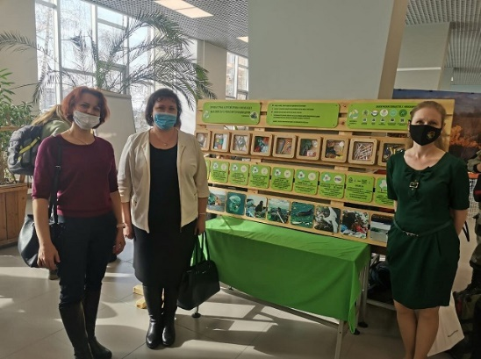
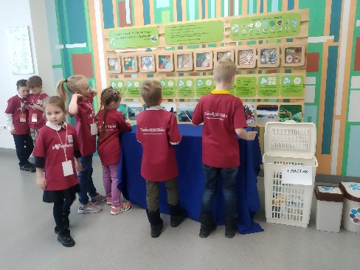
В декабре 2020 года мы установили на Станции «Эко стенд о типах отходов» на проходимой людьми территории (рис 1). (Автор стенда – Константин Рыбаков).
Рис. 1 Стенд о типах отходов на Форуме ЭкоСиб, в НГУ, на Станции юных натуралистов.
Стенд стал популярным, возле него останавливаются люди. В отличие от статей в СМИ стенд работает всегда. Представителей Станции со стендом стали приглашать на мероприятия. Стенд 27.02.21 побывал на форуме «Экологичный Новосибирск», 14.03.21 в НГУ, 28.05.21 – на фестивале «Экодвор в Берёзках». На настоящий момент по примеру этого стенда в Новосибирске и Бердске изготовлено 6 стендов.
Эффект одного стенда расширяется по Новосибирску. Мы видим, что стенд работает!
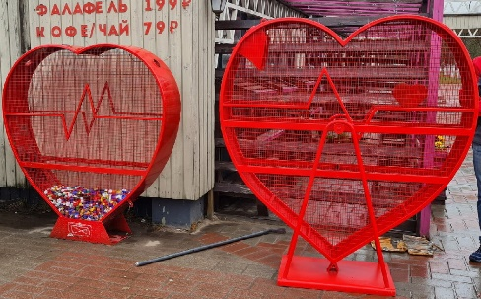
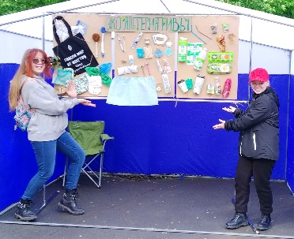
Поэтому появилась идея продолжить серию объектов, объединённых экологической тематикой на территории Станции юннатов (рис. 2).
Информация про макулатуру
В серию будут входить: арт-объект для сбора пластиковых крышечек (авторы идеи – «Сердечные крышечки» из Великого Новгорода) (рис. 2-А) и контейнер для сбора макулатуры (собственного дизайна) (рис. 2-Б). В эти контейнеры люди смогут приносить крышечки и макулатуру в любое время дня, что удобно работающим людям.
Б
В
А
Рис. 2 А – сердце для сбора крышечек, Б – контейнер для сбора макулатуры, В – планируемый в будущем стенд «Экоальтернативы».
В планах создать и третий объект – стенд об эко альтернативах (рис. 2 - В).
Средства от крышечек идут на помощь детям с нарушениями здоровья, а от сдачи макулатуры - на поддержку экологических проектов юннатов. Это решает экологические и социальные задачи. Каждый может проявить заботу о другом и помочь нуждающимся без каких-либо материальных средств, понять, что привычный «мусор» – ценный и нужный ресурс.
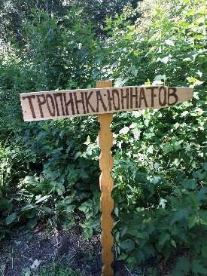
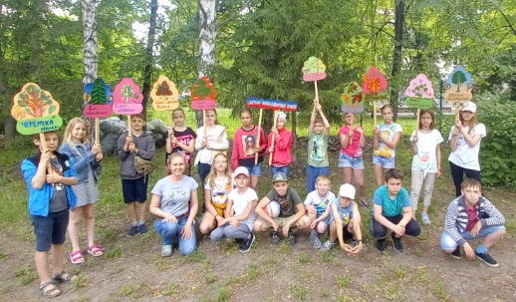
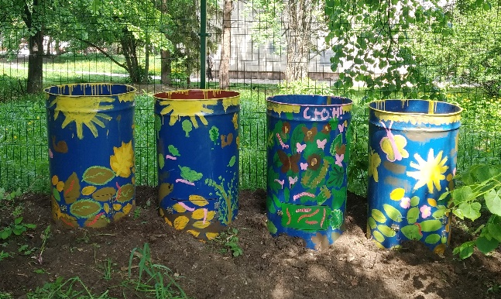
На территории Станции кроме стенда о типах отходов есть: 4 компостера, таблички «Деревья Станции юннатов», «Тропинка юннатов» (рис. 3).
Рис. 3 Эко объекты на Станции юннатов.
Всё объекты вместе будет уникальным экскурсионным объектом, привлекающим посетителей. Яркий арт объект «Сердце» будет притягивать людей специально прийти на Станцию юннатов, сделать фото, приобщиться к эколого-благотворительной акции по сбору крышечек. Детям будет просто интересно бросать в него крышечки.
Станция юных натуралистов расположена в месте с большой проходимостью. В здании 10 организаций: паспортно-визовая служба, Совет ветеранов, кассы приёма коммунальных платежей, центр социальной помощи, Дом культуры, художественная школа и др. Это значит, что территорию посещают люди разного возраста, национальности, социального статуса.
Расположение и посещаемость территории Станции - ценные ресурсы для привлечения детей и взрослых к эко просвещению. Объекты будут стоять на улице, и к ним всегда будет доступ.
Педагоги и обучающиеся Станции будут иметь возможность проводить экскурсии по этим объектам и подробно рассказывать о раздельном сборе отходов, целях устойчивого развития, биологическом разнообразии области, компостировании, о том, как сдача крышечек в переработку помогает детям с нарушениями здоровья, а сбор макулатуры сохраняет деревья и бережёт воду.
Для реализации проекта собрана команда (рис. 4):
Попова Татьяна Владимировна – педагог высшей категории, куратор проектов: «Путеводитель по Краснообску» 2016 г., «Воздушные шары – развлечение, несущее вред», «Разделяй отходы – береги природу!» 2018 и 2019 г., «Раздельный сбор – это просто!» 2020г, «Кафешки для белочек» 2020 г. Роль в проекте: заключение договоров, взаимодействие с партнёрами, закупка материалов, организация взаимодействия со школами, репетиции презентаций, координация проекта.
Рис. 4 Команда проекта
Попова Мария Алексеевна – 14 лет, исполнитель проекта «Воздушные шары – развлечение, несущее вред» в котором удалось отговорить 5% людей, готовых запустить шары, их не запускать. Частый волонтёр на акции «Зелёная белка», имеет опыт работы на фестивалях «Органик Фест» 2018, 2019, «ЭкоСиб» 2021, «Экомир» 2021 и др., имеет музыкальное образование, хороший голос. Победитель всероссийского конкурса «Большие вызовы» с исследованием микропластика. Роль в проекте – презентация арт объектов, запись голоса для видео экскурсии.
Апарцева Яна Борисовна – 15 лет, исполнитель проекта «Разделяй отходы – береги природу!» в котором 1180 подростков Краснообска ознакомлены с важностью раздельного сбора отходов. Выступала на фестивале «ЭкоСиб» 2021 и др. Снимала видео на мусоросортировочном комплексе «Тайгер Сибирь». Имеет хорошую камеру, умеет снимать и монтировать видео. Роль в проекте - презентация арт объектов, запись и монтаж видео для экскурсии.
Коротких Надежда Владимировна – 16 лет, участник проекта «Кафешки для белочек», исполнитель социологических исследований о влиянии людей на биоразнообразие, о зависимости ощущения счастья от возраста и места проживания. Выступала на фестивале «ЭкоСиб» 2021 и др. Роль в проекте: проведение социологических опросов, презентация объектов.
Чигрина Диана Сергеевна – 16 лет, исполнитель проекта «Кафешки для белочек» в котором были установлены 34 кормушки для белочек и воздушный переход в Краснообске и проекта «Раздельный сбор – это просто» в котором был установлен стенд о типах отходов и контейнер для сбора одежды в Краснообске. Выступала на фестивале «ЭкоСиб» 2021 и др. Активный человек, который хочет менять мир к лучшему. Хорошо рисует. Роль в проекте: креативность, разработка дизайна контейнера и оформление для макулатуры, статьи, привлечение помощников.
Риски проекта.
Внутренние. Руководитель проекта заболела (переехала). В этом случае придётся предложить принять руководство проектом другому педагогу Станции юннатов, хорошо разбирающемуся в теме охраны природы.
Внешние. Повышение цен на металл, краску. Тогда придётся делать объекты меньшего размера. Пандемия. В этом случае придётся проводить презентацию в социальных сетях. Мы не получим финансирование. Будем ждать другого гранта или искать спонсоров. Задержка сроков изготовления объектов в связи возможными отпусками исполнителей. Придётся сдвигать и уплотнять график презентаций.
Информация о проекте будет:
размещена:
- на страничке станции юннатов Вконтакте https://vk.com/nrsun
- на официальном сайте станции юннатов https://stantsiya.edusite.ru/
- на страничке Станции в Инстаграм @ecostationkrasnoobsk54
предложена:
- в группы Краснообска: «Краснообск-ВАСХНИЛ», «Краснообск 2.0», «Культурный Краснообск»,
- в газету «Новосибирский район – территория развития», на сайт Администрации Новосибирского района, в сетевое издание «Краснообские вести»;
разослана: репортёрам: ГТРК «Новосибирск», Комсомольская правда, ОТС, телеканал «Звезда», «Доброе утро» 1 канал.

БЮДЖЕТ ПРОЕКТА:
№ | Вид расхода | Кол-во | Цена за единицу | Общая сумма | Собственный вклад | Запрашиваемое финансирование
1. | Куб для макулатуры металлический, покрашенный с крышкой, с широким отверстием для бумаги и картона на замке с доставкой | 1 | 24 500 руб. | 24500 руб. | - | 24500 руб.
2. | Наклейка с объяснениями, что относится к макулатуре | 1 | 500 руб. | 500 руб. | - | 500 руб.
3. | Разработка дизайна наклейки | 1 | 1000 руб. | 1000 руб. | 1000 руб. | -
4. | Биг Бэг | 2 | 350 руб. | 700 руб. | - | 700 руб.
5. | Арт объект в виде сердца для сбора крышечек покрашенный с доставкой. | 1 | 20000 руб. | 20000 руб. | - | 20000 руб.
6 | Экокружки на призы во время презентаций | 4 | 500 руб. | 2000 руб. | - | 2000 руб.
7 | ИТОГО ПО ПРОЕКТУ: |  |  | 48700 руб. | 1000 руб. | 47700 руб.

Контейнер для сбора макулатуры – это самая дорогая часть проекта, его объём 2 м². При заказе АО «Папин цех» цена будет 24.500, в ООО «Тайгер Сибирь» 25000.
Можно заказать контейнер объёмом 0.750 м² с доставкой за 20300 в фирме «Железная мебель». Но при этом объём будет меньше, и при вывозе макулатуры будет тратиться больше топлива на единицу собранной макулатуры и больше загрязняться воздух.
В любом случае железный уличный контейнер это будет первая в Краснообске возможность сдавать макулатуру в переработку в любое время дня. И, так как это очень дорогой объект, его никто у себя не устанавливает.
Яркий арт объект для сбора крышечек – это сердце проекта – точка притяжения. Так же, как и в других городах России, оно будет рекламировать само себя и идею сбора вторсырья. От него нельзя отказываться. Его можно заказать у авторов идеи на заводе в Великом Новгороде за 18.000, однако доставка составит 700р до терминала и 4958 - 6749р (в зависимости от типа упаковки) до Краснообска, что в сумме даёт примерно 23700-25500. При этом возможно более высокое качество, но есть риск не уложиться в бюджет.
Биг бэги нужны, чтобы вывозящая макулатуру компания могла забирать вторсырьё погрузчиком. В крайнем случае эту статью можно сократить, мы попробуем сами насобирать на биг бэги.
Экокружки планируется использовать в качестве призов участникам презентаций, внимательно прослушавшим информацию и лучше всего ответившим на вопросы ведущих. Всего будет 4 группы (от каждой школы посёлка по 1), в каждой группе планируется вручить 1 приз. От них тоже можно отказаться ради большой цели – арт объектов для эко просвещения.
В случае, если удастся сэкономить при изготовлении металлических объектов предполагается сделать стенд «Эко альтернативы», макет которого представлен на рис. 3-В.
2.2 Практический этап
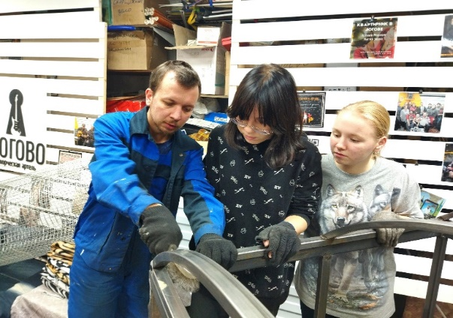
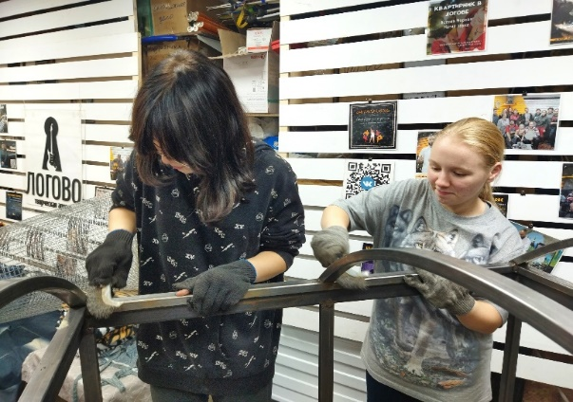
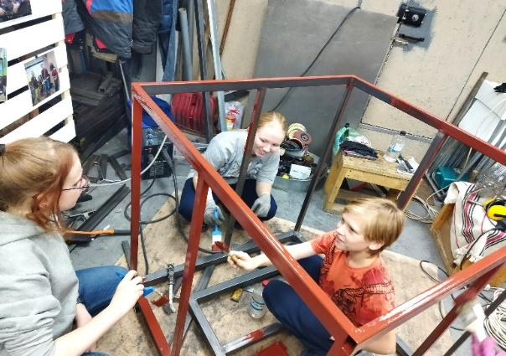
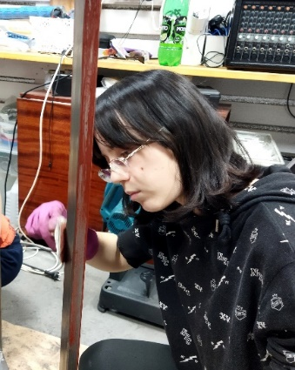
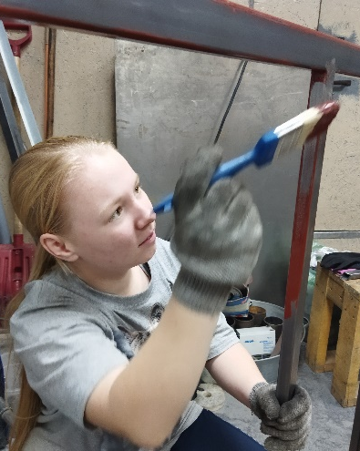
Создание арт объектов. Изготовитель – Артель «Логово». Для участниц проекта были проведены мастер-классы по работе с металлом (рис.5).
Рис. 5. Мастер класс: Зачистка проваренных швов. Обработка металла антикоррозионным покрытием.
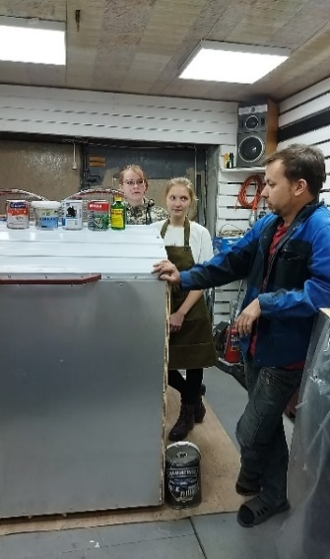
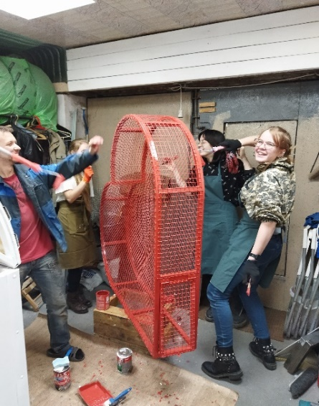
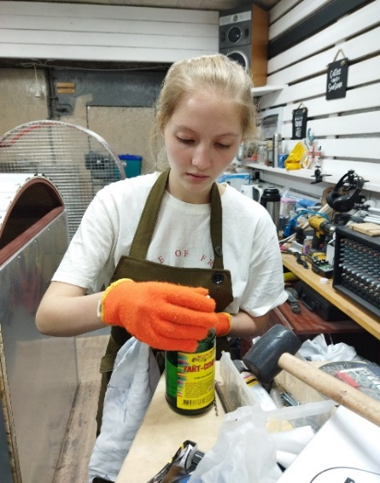
Мастер класс по работе с деревом и покраске для обучающихся Станции юннатов в арт пространстве «Артель Логово» (рис. 6)
Рис. 6 Мастер класс по работе с металлом и покраске. Рассказ о способах антикоррозийной обработки металла и типах красок. Покрытие краской арт объектов.

Создание макета трафарета на компьютере и вырезание трафарета на станке ЧПУ. Нанесение рисунка через трафарет (рис 7).
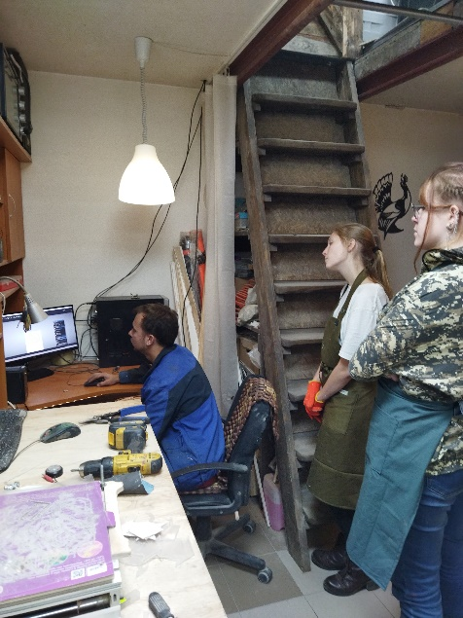
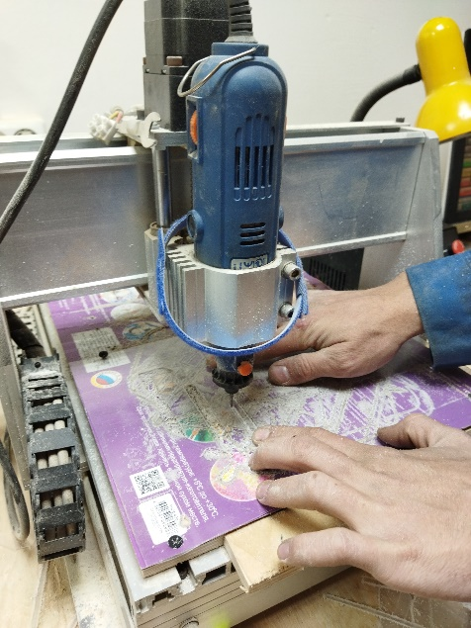
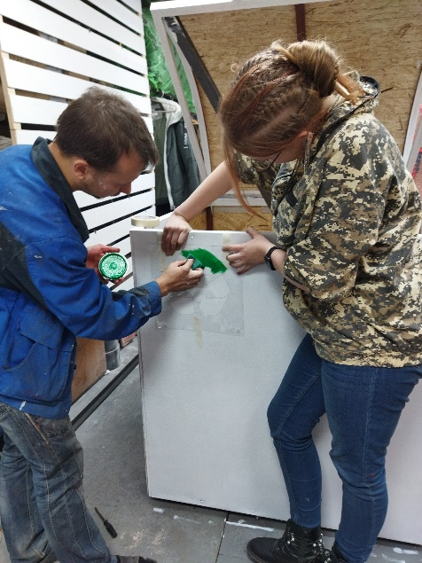
Ведёт мастер-класс Олег Сергеевич Байборин.
Рис 7. Оформление контейнера для макулатуры.

ПРЕЗЕНТАЦИЯ АРТ ОБЪЕКТОВ
НА ТЕРРИТОРИИ СТАНЦИИ ЮННАТОВ
В рамках реализации проекта было проведено 4 экскурсионных дня и 6 экскурсий для учащихся Краснообской школы №1 (рис. 8, 9, 10,11, 12, 13, 14). Вместо эко кружек в качестве призов были заказаны ручки с надписью «Разделяй отходы – береги природу!». В связи с этим удалось поощрить больше внимательных слушателей.
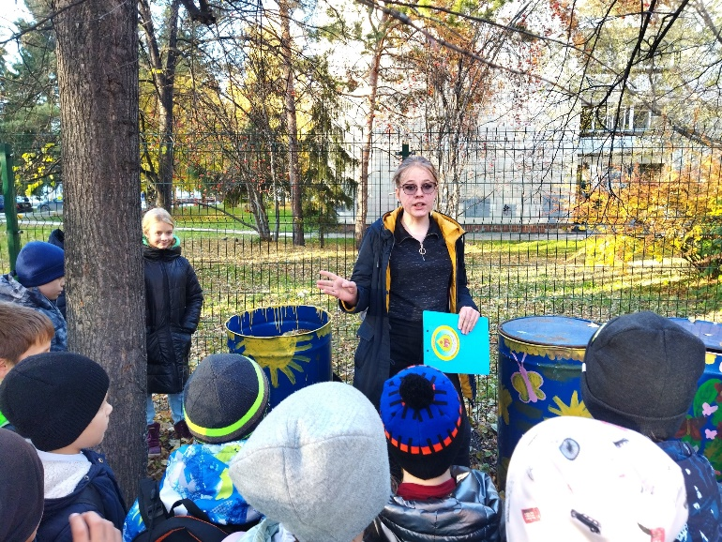
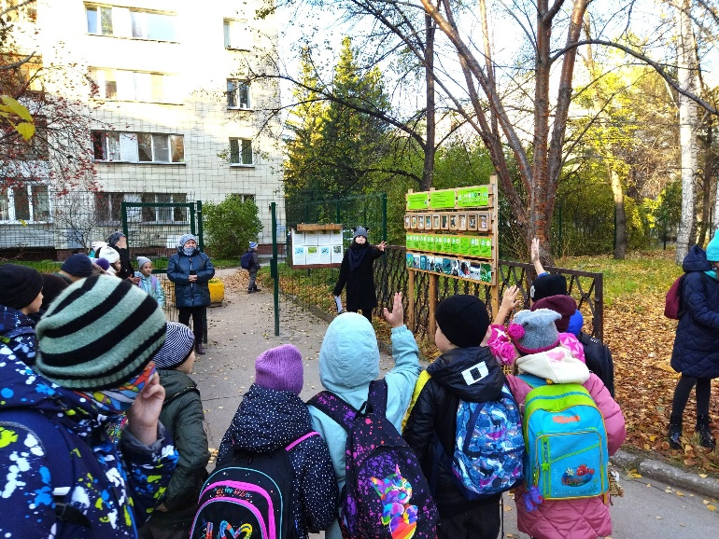
Рис. 8. Презентация экологических объектов на Станции юннатов – экскурсия для учеников Краснообской СОШ№1. Презентация компостеров и стенда по типам отходов 15.10
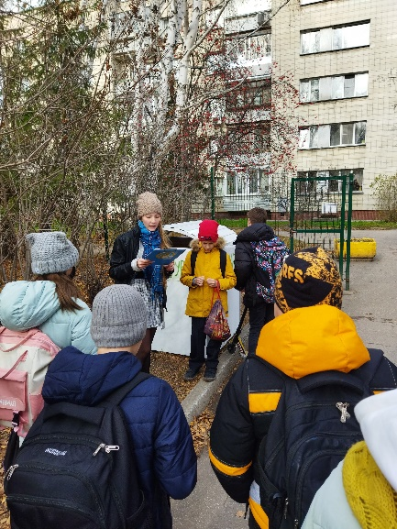
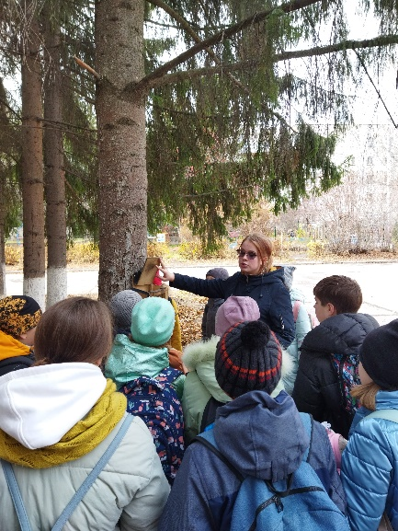
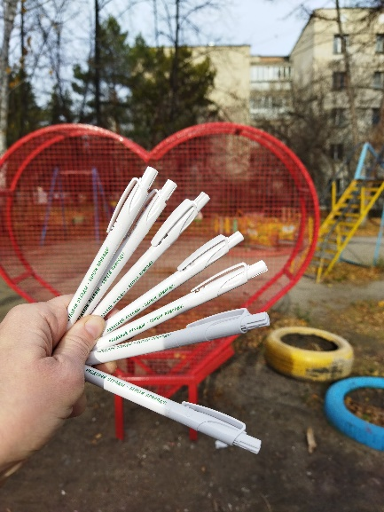
Рис. 9. Презентация кормушек «только для белок» и стенда «Эко альтернативы» 15.10. Викторина для участников и победители викторины. Вручение призов за лучшие ответы

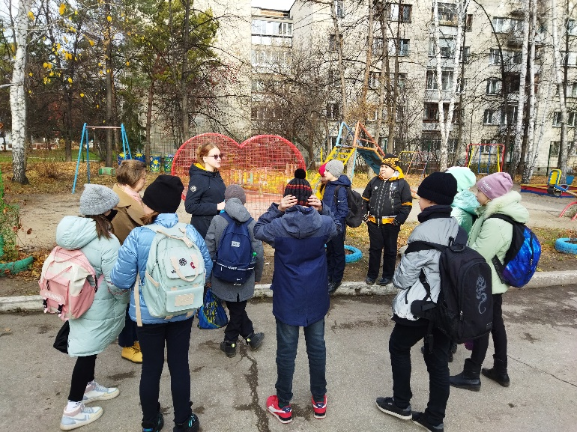
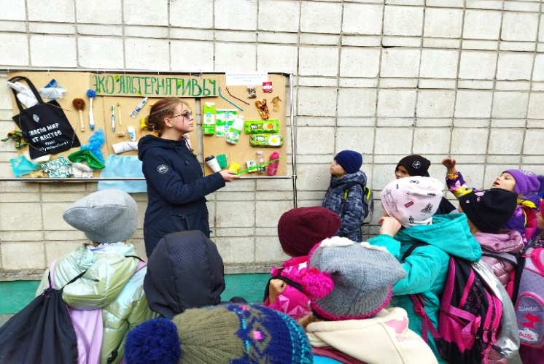
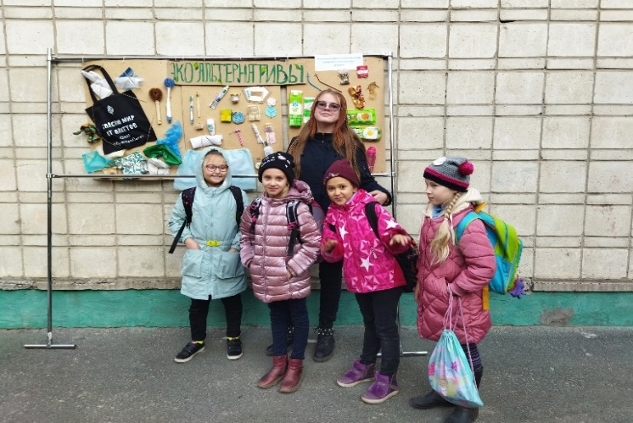
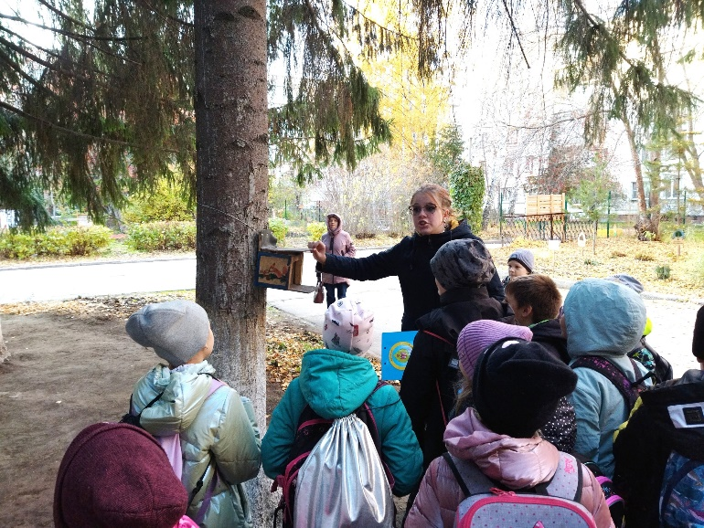
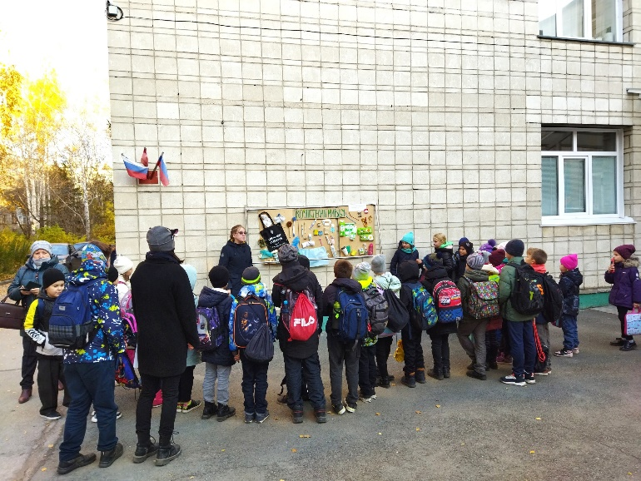
Рис. 10 Презентация экологических объектов на Станции юннатов 22 октября (2 класса) Рассказ о кормушках для белок, викторина про экоальтернативы и призы за лучшие ответы
Рис. 11 Презентация арт объектов 22 октября для других классов СОШ 1

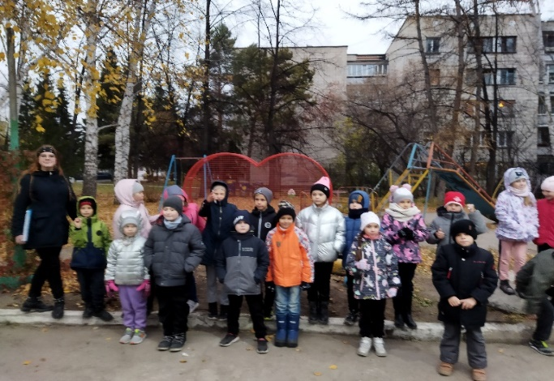
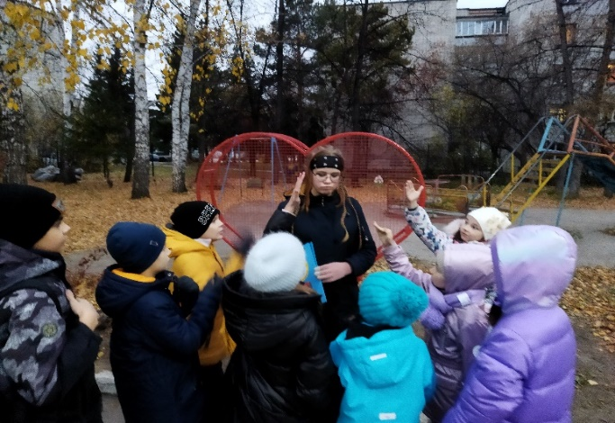
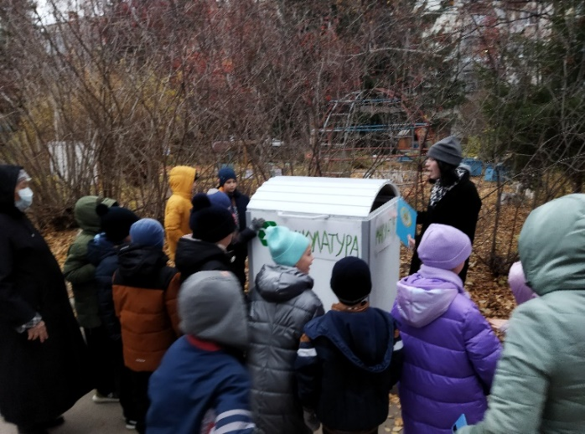
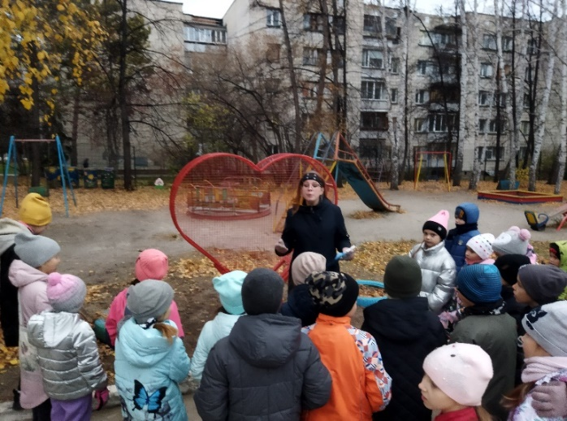
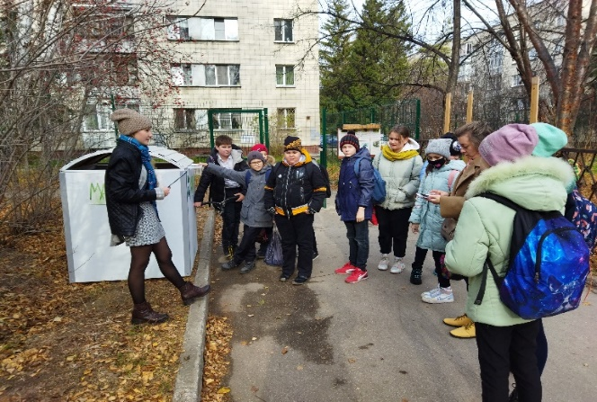
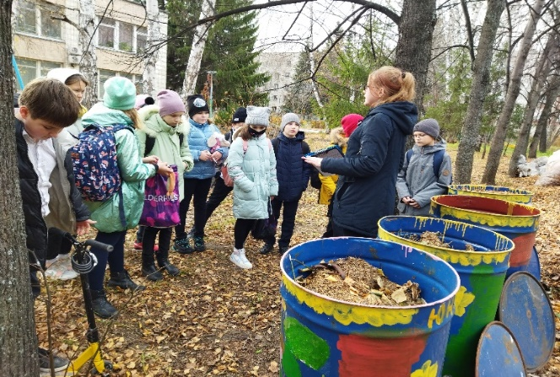
Рис. 12 Презентация экологических объектов на Станции юннатов 26 октября. Рассказ о «Полезных крышечках» и о том, что можно сдать в макулатуру.

Рис. 13 Рассказ о пользе компостирования и сборе макулатуры 26 октября

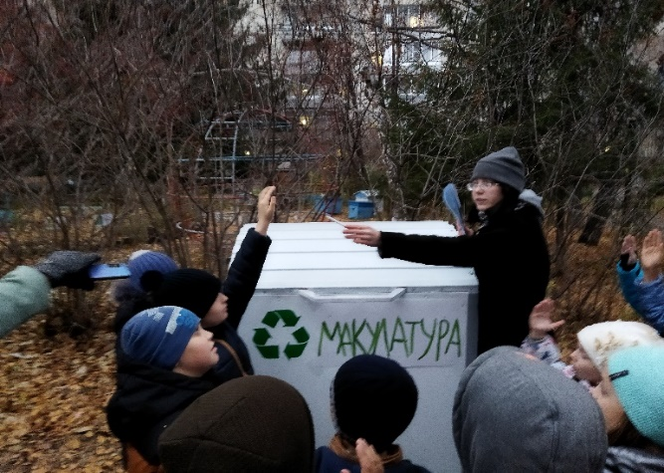
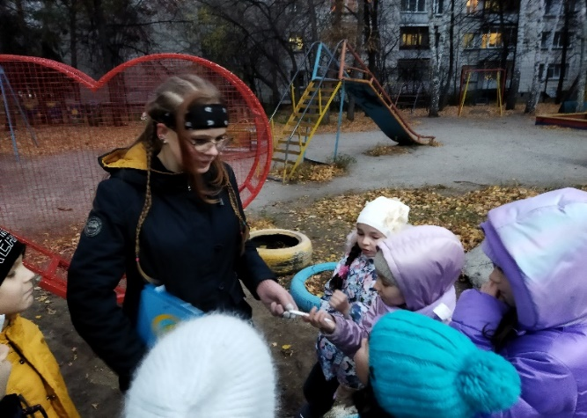
Рис. 14 Вручение призов за викторину по крышечкам и по макулатуре 26 октября.

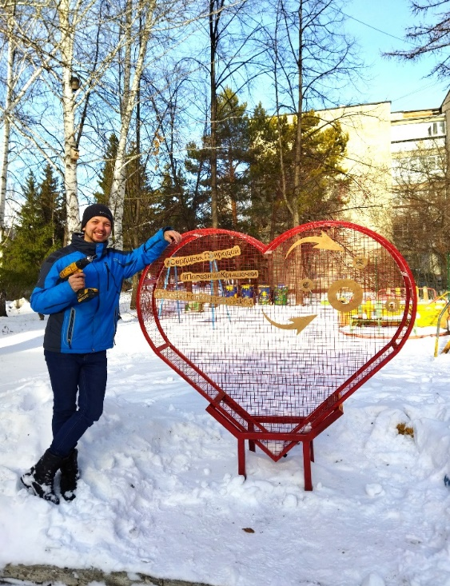
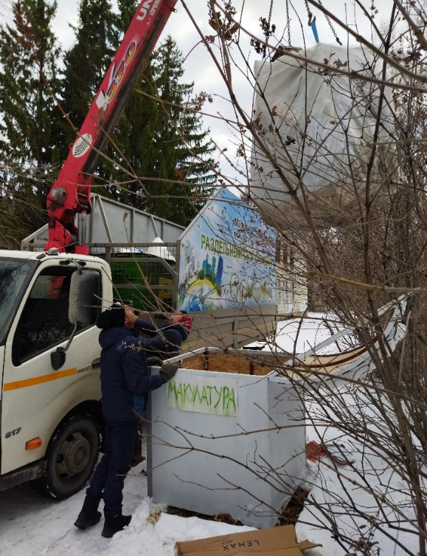
Первый вывоз макулатуры состоялся в начале ноября. В это же время сердце оформлено хештегами проекта (рис. 15)
Рис. 15. В сердце появились отверстия для сброса крышечек. Представители компании «Тайгер-Сибирь» вывозят макулатуру.

ЗАКЛЮЧЕНИЕ
Цель проекта – достигнута. В Краснообске созданы условия для вовлечения жителей в простые действия для сохранения природы с помощью серии арт объектов. Изготовлены и установлены арт объекты «сердце для сбора крышечек» и «Контейнер для макулатуры». Проведены экскурсии, викторины, участники получили призы.
Более 120 школьников узнали о новых арт объектах на Станции юных натуралистов из экскурсий.

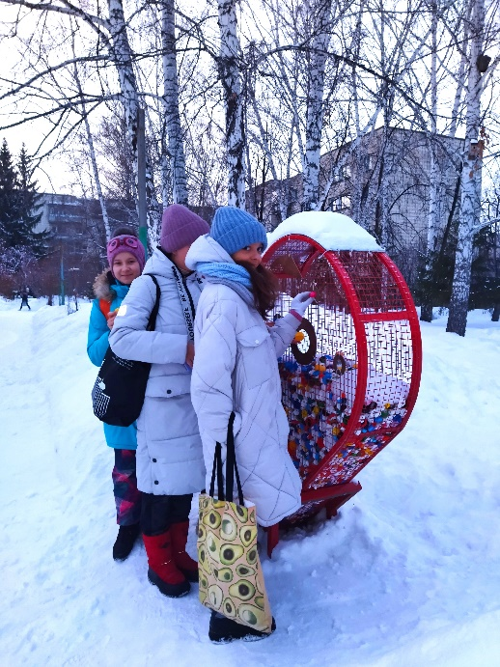
Куб для макулатуры. За первые 2 недели после установки контейнера для макулатуры он был уже полный. Первая партия макулатуры уже отправилась на переработку.
Рис. 16 Обучающиеся Дома Культуры сбрасывают крышечки в «Сердце» возле станции юных натуралистов.
Однако, не смотря на надпись «Макулатура» на контейнере со всех сторон, иногда люди кидают в него мусор. Потребуется просветительская работа в этом направлении. Информацию о том, что можно, а что нельзя сдавать в макулатуру мы пока не разместили.
К февралю 2022 года было собрано и отправлено на переработку 9 полных контейнеров макулатуры, что составляет примерно 9 спасённых деревьев. Это говорит о вовлечённости жителей в действия по сохранению природных ресурсов.
В настоящий момент идёт отработка взаимодействия с вывозящей компанией по способу вывоза.
Сердце для сбора крышечек установлено и работает. На данный момент оно привлекает внимание, но при этом его пытаются ломать. Потребуется воспитательная работа в этом направлении.
К началу февраля сердце наполнено крышечками наполовину.

ИНФОРМАЦИОННОЕ СОПРОВОЖДЕНИЕ ПРОЕКТА
Публикация статьи в ВК и инстаграм | 16 октября | Гараж. Музыка. Творчество. 111 просмотров  https://vk.com/nrsun?w=wall-102034245_1372%2Fall  367 просмотров:  https://vk.com/id6613387?w=wall6613387_1292%2Fall и  https://www.instagram.com/p/CVIxybxNZKO/
Публикация статьи в ВК и инстаграм | 17 октября | Новая экскурсия на Станции юннатов! 215 просмотров  https://vk.com/nrsun?w=wall-102034245_1377%2Fall  260 просмотров:  https://vk.com/id6613387?w=wall6613387_1295%2Fall и  https://www.instagram.com/p/CVYMKpqNxQU/
Публикация статьи в ВК и инстаграм | 24 октября | Ты "Сердцем с природой"? 415 просмотров  https://vk.com/nrsun?w=wall-102034245_1384%2Fall и  https://www.instagram.com/p/CVjvslxNtR0/

Перспективы проекта: проект продолжается, записаны аудиодорожки для виртуальной экскурсии по объектам, которые будут доступны в соцсетях. Участницы готовы проводить экскурсии. Эти экскурсии стали новым мероприятием, предлагаемым Станцией юннатов будущим посетителям. Поэтому публикации о проекте будут появляться. Сердце для сбора крышечек станет мобильным и в марте поедет на экологический форум ЭкоСиб.

